Задание 10. Симуляция подбрасывания монеты. Программа, которая симулирует подбрасывание одной монеты столько раз, сколько захочет пользователь. Программа записывает результаты и подсчитывать сколько раз выпали орел и решка. Реализация: Python

Код:
import random
def flip():
flip = random.random()
if (flip>=.5):
return True
else:
return False
def main(num):
heads = 0
tails = 0
resultString = ""
for i in range(int(num)):
if (flip()):
heads+=1
resultString += "О "
else:
tails+=1
resultString += "Р "
print ("Выпало орел: %i" % (heads))
print ("Выпало решка: %i" % (tails))
print (resultString)
userInput = input("Сколько раз подпросить монету: ")
main(userInput)

Пример выполнения кода:
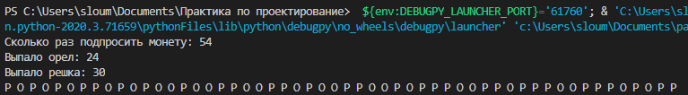

Задание 11. Гипотеза Коллатца. Находит число шагов, за которые получится единица, используя следующий процесс: берём любое натуральное число n больше единицы. Если оно чётное, то делим его на 2, а если нечётное, то умножаем на 3 и прибавляем 1. Реализация: Python

Код:
def collatzRecur(curNum, count=0):
# Это рекурсивно решает гипотезу Коллаца
if curNum<=1:#Базовый вариант
return count
if curNum%2==0:
return collatzRecur(curNum/2, count+1)
else:
return collatzRecur(curNum*3+1, count+1)
#Несколько тестов
print (collatzRecur(2)) #1
print (collatzRecur(3)) #7
print (collatzRecur(4)) #2
print (collatzRecur(5)) #5
print (collatzRecur(6)) #8

Пример выполнения кода:
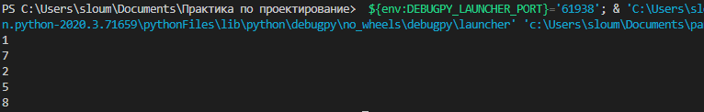

Задание 12. Граф из связей. Напишем программу, которая будет создавать граф или сеть из ряда связей между вершинами. Реализация: Python

Код:
graph = {'A': ['B', 'C'],
'B': ['A', 'D', 'E'],
'C': ['A', 'F'],
'D': ['B'],
'E': ['B', 'F'],
'F': ['C', 'E']}
def dfs(graph, start):
visited, stack = [], [start]
while stack:
vertex = stack.pop()
if vertex not in visited:
visited.append(vertex)
stack.extend(set(graph[vertex]) - set(visited))
return visited
print(dfs(graph, 'A'))
print(dfs(graph, 'B'))
print(dfs(graph, 'C'))
print(dfs(graph, 'D'))
print(dfs(graph, 'E'))
print(dfs(graph, 'F'))

Пример выполнения кода:
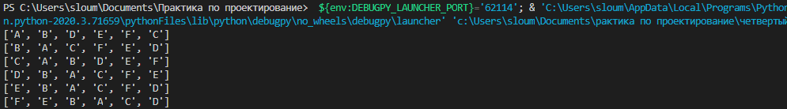

Задание 13. Эйлеров путь. Напишем программу, ввод которой будет графом и вывод будет Эйлеров цикл или Эйлеров путь, или запись того, что цикл не возможен. Эйлеров путь начинается от одной из вершин и обходит каждую вершину графа и заканчивается на другой вершине графа. Эйлеров цикл - это Эйлеров путь, начинающийся и заканчивающийся в одной и той же вершине. Реализация: Python

Код:
from copy import copy
def is_connected(G):
start_node = list(G)[0]
color = {v: 'белый' for v in G}
color[start_node] = 'серый'
S = [start_node]
while len(S) != 0:
u = S.pop()
for v in G[u]:
if color[v] == 'белый':
color[v] = 'серый'
S.append(v)
color[u] = 'черный'
return list(color.values()).count('черный') == len(G)
def odd_degree_nodes(G):
odd_degree_nodes = []
for u in G:
if len(G[u]) % 2 != 0:
odd_degree_nodes.append(u)
return odd_degree_nodes
def from_dict(G):
links = []
for u in G:
for v in G[u]:
links.append((u,v))
return links
def fleury(G):
# проверяет, имеет ли G Эйлеров цикл или след
odn = odd_degree_nodes(G)
if len(odn) > 2 or len(odn) == 1:
return 'Не Эйлеров Граф'
else:
g = copy(G)
trail = []
if len(odn) == 2:
u = odn[0]
else:
u = list(g)[0]
while len(from_dict(g)) > 0:
current_vertex = u
for u in g[current_vertex]:
g[current_vertex].remove(u)
g[u].remove(current_vertex)
bridge = not is_connected(g)
if bridge:
g[current_vertex].append(u)
g[u].append(current_vertex)
else:
break
if bridge:
g[current_vertex].remove(u)
g[u].remove(current_vertex)
g.pop(current_vertex)
trail.append((current_vertex, u))
return trail
print('Кенигсберг')
G = {0: [2, 2, 3], 1: [2, 2, 3], 2: [0, 0, 1, 1, 3], 3: [0, 1, 2]}
print(fleury(G))
print('1-й Эйлеров цикл')
G = {0: [1, 4, 6, 8], 1: [0, 2, 3, 8], 2: [1, 3], 3: [1, 2, 4, 5], 4: [0, 3], 5: [3, 6], 6: [0, 5, 7, 8], 7: [6, 8], 8: [0, 1, 6, 7]}
print(fleury(G))
print('2-й Эйлеров цикл')
G = {1: [2, 3, 4, 4], 2: [1, 3, 3, 4], 3: [1, 2, 2, 4], 4: [1, 1, 2, 3]}
print(fleury(G))
print('Эйлера След')
G = {1: [2, 3], 2: [1, 3, 4], 3: [1, 2, 4], 4: [2, 3]}
print(fleury(G))

Пример выполнения кода:
